资产管理平台常见问题处理方法

一、采用各种浏览器调用“资产管理平台”的设置
如果您使用以下浏览器调用“资产管理平台”进不了系统，请把您计算机的浏览器做一下以下设置即可。

（一）Internet Explorer 8浏览器
1．进入Internet Explorer8浏览器，点击右上角菜单中的【选项】
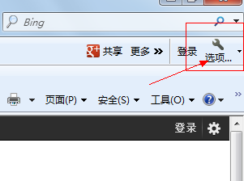
２．点击【工具】
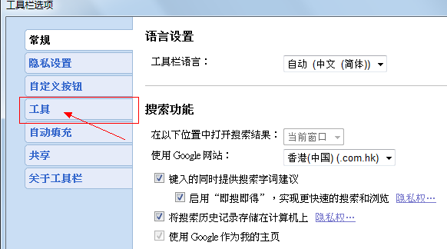

３．把【弹出式窗口拦截器】前的“勾”去掉，点击【保存】即可

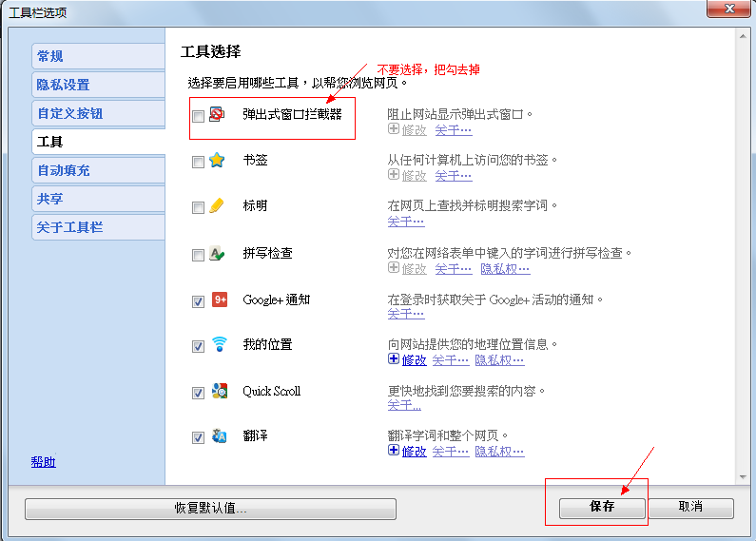

（二）360安全浏览器6

１．进入360安全浏览器6，点击右上角菜单中的【工具】
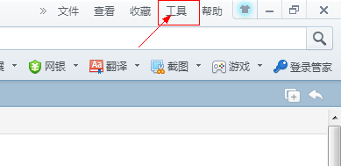
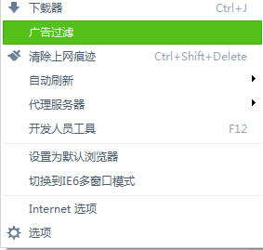
点击【广告过滤】

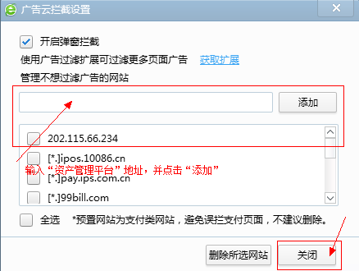

输入“资产管理平台”地址:210.36.94.84，并点击【添加】，再点击【关闭】即可

二、搜狗高速浏览器
１．进入搜狗高速浏览器，点击右上角菜单中的【工具】--〉【广告过滤】--〉把【启用弹出窗口拦截】前的“勾”去掉，不启用此功能即可

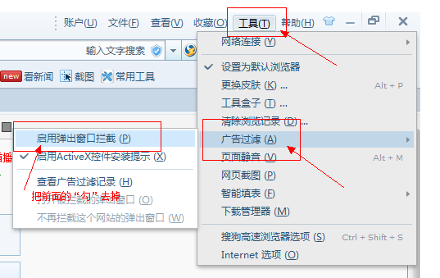

二、客户端计算机第一次通过网络版打印报表、验收单时，必须下载打印控件，如何操作？
答：如以打印“明细表”为例

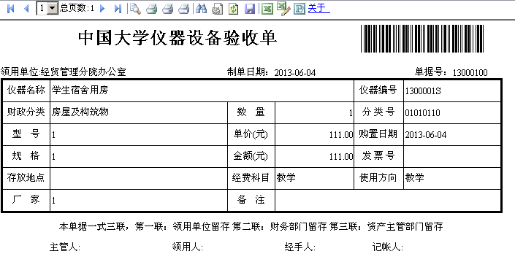
点击此处，预览

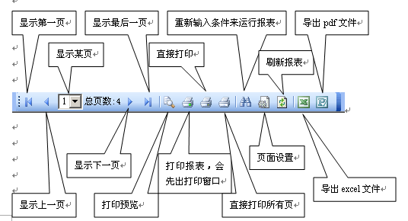

点击【预览】，出现：
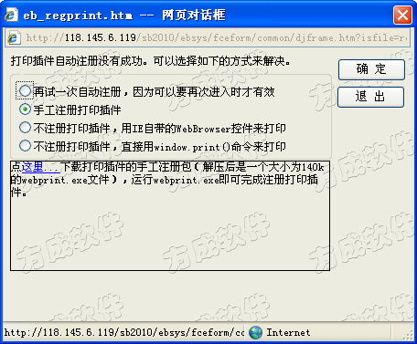
点击此处，下载控件
点击【这里】，出现：
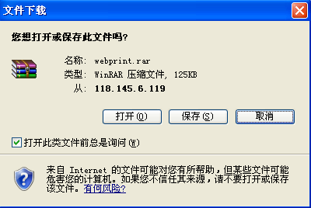

点击【保存】，即可下载打印控件压缩文件webprint.rar,解压此文件成webprint.exe
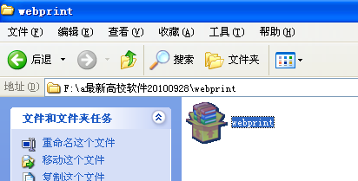
双击webprint.exe进行加载，出现：
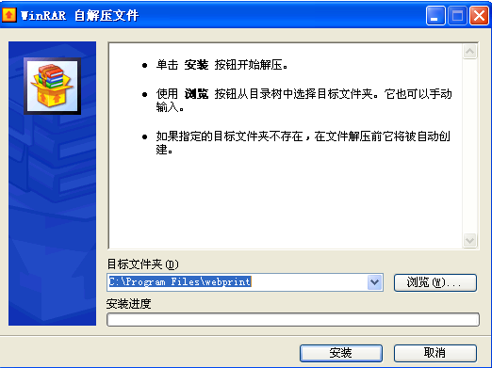
点击【安装】，出现：
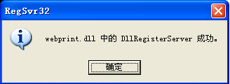

表示安装成功。
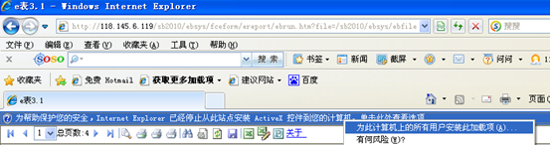

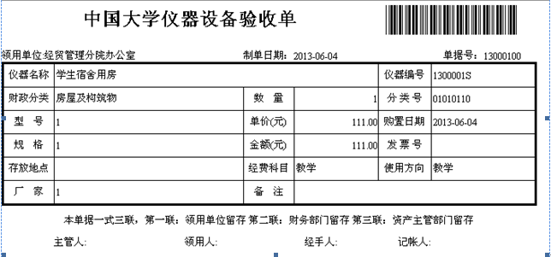
点击此处，加载控件

三、客户端计算机如果安装了二台以上打印机驱动如：针式打印机（打印验收单）、激光打印机（打印卡片）、标签打印机（打印标签），如何确定当前启用哪个打印机驱动，其操作如何？
答：可通过以下操作：
1.让计算机确定默认打印机：
【开始】→【打印机和传真机】
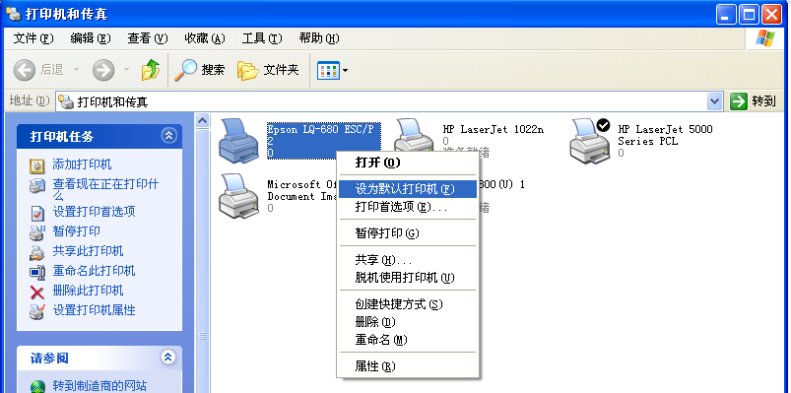
【选中打印机】→【右键】→【设为默认打印机】
注意：当您确定好打印机后，不要把上面窗口关掉，您可以最小化，以便切换默认其他打印机

